

Departamento de Lenguaje

[www.colegiosanmarcel.cl](http://www.colegiosanmarcel.cl)

**GUÍA DE TRABAJO N°2 LENGUAJE Y COMUNICACIÓN UNIDAD I**

**AÑO 2020**

**7°BÁSICO A**

**NOMBRE ALUMNO(A) : ___________________________________________**

**LETRA DEL CURSO AL QUE PERTENECE: __________**

**PROFESOR(A) : Jacqueline Berríos Flores**

**FECHA :**

**HABILIDADES:**

Leer

Comprender

Analizar

Aplicar

**Instrucciones:**

**Evite los borrones y el uso de corrector.**

**Responda utilizando los espacios destinados dentro de la guía.**

**Utilice solo lápiz de pasta o grafito en caso de que el profesor lo autorice, para responder su guía.**

**I. - Coloca V o F según corresponda (21 puntos)**

1.- ______ Los textos publicitarios buscan convencer a la gente para que adquiera un producto.

2.- ______ La fábula corresponde a un texto normativo.

3.- ______ La función de los textos poéticos es expresiva.

4.- ______ La leyenda combina elementos reales e imaginarios.

5.- ______ Los textos poéticos se escriben en prosa.

6.- ______ Las noticias son textos narrativos.

7.- ______ La función que predomina en los textos publicitarios es la apelativa.

8.- ______ El poeta es el creador de una obra dramática.

9.- ______ La carta y la biografía son textos literarios

10.- ______ Los personajes de una fábula son solamente objetos.

11.- ______ Las fábulas dejan una moraleja.

12.- ______ Las leyendas narran hechos que no han sido comprobados.

13.- ______ Los mitos incluyen Dioses y personajes de la mitología Griega.

14.- ______ El afiche publicitario no es un texto literario.

15.- _____ En el P. D .de una carta,  va la despedida de la persona que la envía.

16.- _____ Los reglamentos de convivencia corresponden a textos normativos.

17.- _____ Las crónicas corresponden a textos del género periodístico.

18.- _____ Los caligramas son textos poéticos.

19.- _____ Las noticias son textos informativos y responden a tres preguntas fundamentales.

20.- _____ El aparte en un texto dramático es cuando el personaje habla solo.

21.- _____ Los que escriben las obras dramáticas se llaman poetas.

**II.- Lee el siguiente texto y responde las preguntas (9 puntos)**

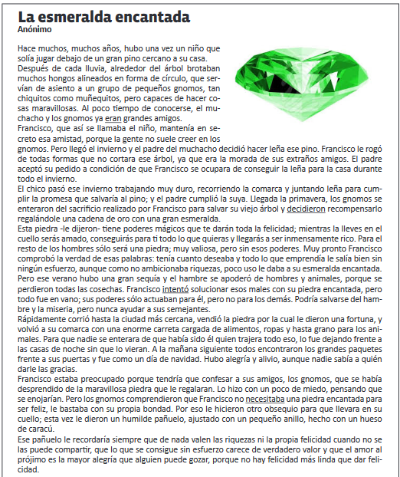

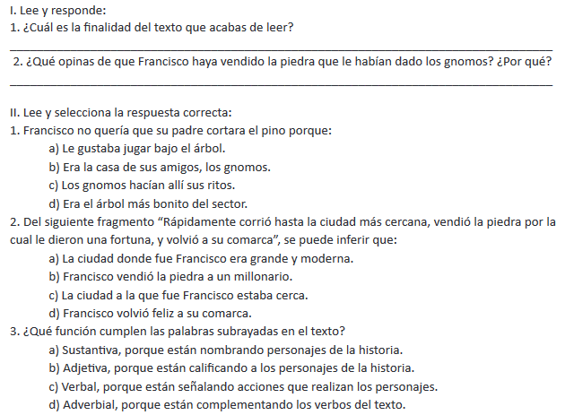

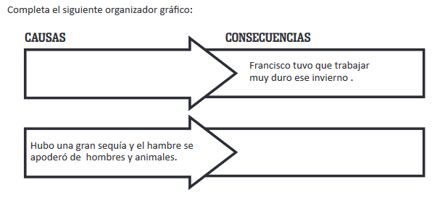

**III.- Lee atentamente los siguientes texto y luego responde (10 puntos)**

|  |
| --- |
| **Mariposa**  **Floridor  Pérez (chileno)**   Maripósate en mí.       Aveflor           Marirrosa                 Aveniña                     Avemaría                         Brisa                            que pasa                         de prisa.                     y no pesa                ni pisa           ni roza       el pétalo.  donde se posa. |

|  |  |
| --- | --- |
| **1.- El texto anterior corresponde a:**  a) Un texto narrativo.  b) Un texto Lírico.  c) Un texto dramático.  d) Un texto no literario. | **2.- Este tipo de texto se llama:**  a) Haiku  b) Caligrama  c) Poema  d) Poesía |
| **3.- La función del lenguaje que está presente en él es:** a) Referencial  b) Apelativa  c) Expresiva  d) Metalingüística | **4.- El tipo de escritura que presenta es:**  a) Prosa  b) Rimas  c) Versos  d) Ninguna de las anteriores. |
| **5.- ¿Cuál de las siguientes palabras del texto anterior son compuestas?:**  a) Aveflor, avemaría, aveniña.  b) Aveniña, maripósate, aveflor.  c) Pasa, pesa, pisa.  d) Brisa, prisa, posa. | **6.- Las palabras; brisa y prisa son:**  a) Sustantivos  b) Adjetivos  c) Verbos  d) Adverbios |

|  |  |
| --- | --- |
| **Tertulia con las estrellas**  Adelante.  Adelante.  Pasen ustedes, señoritas estrellas.  Si se han de estar toda la noche asomadas a mi ventana,  mejor pasen adentro  si algo les interesa.  Pasen no más sin miedo,  que si alguien me pregunta qué es lo que hay en mi cuarto,  yo le diré que son luciérnagas.  Perdón que las reciba en esta bata  de soledad gastada.  Es mi traje de casa.  No, señoritas,  no es un trozo de luna.  Este es mi lecho  cuya blancura rige mi madre. | Ustedes que se miran en las aguas tendidas,  no vayan a asustarse si se hallan verticales  al verse en el espejo del ropero.  cómo se entró en puntillas por mis ojos cerrados.  Ni vayan a creer que yo fabrico estrellas,  porque he encendido un fósforo.  ¿También les interesa el lavatorio?  Pues bien, es ahí donde  mañana tras mañana,  dejo caer al agua  mis caras trasnochadas.  ¿Ya deben irse?  Bueno. Hasta otra noche.  Pero antes que se vayan,  ¿por qué no se acomodan como letras de avisos luminosos,  mientras les voy dictando nombres desaparecidos?  Después,  para que arriba no les sientan la hora de llegada  pregúntenle a mi sueño. |

|  |  |
| --- | --- |
| **7.- ¿Qué característica de las estrellas destaca la persona que habla en el poema?**  a) Su temor.  b) Su timidez.  c) Su asombro.  d) Su curiosidad. | **8.- Para qué la persona que habla en el poema dice que las estrellas son luciérnagas?**  a) Para alabar a las estrellas.  b) Para asustar a las estrellas.  c) Para engañar a las estrellas.  d) Para proteger a las estrellas. |
| **9.- Al final del poema, ¿por qué las estrellas deben irse?**  a) Porque se aburrieron.  b) Porque va a amanecer.  c) Porque están asustadas.  d) Porque se acabó la invitación. | **10.- A partir del poema, ¿qué significa la palabra “tertulia”?**  a) Sueño.  b) Pregunta.  c) Recuerdo.  d) Conversación |